项目需求
1：该项目面对的是高中
2：主要有三种人员：管理员、教师、学生
3：教师要求在数据库中有班主任这一属性，学生要在数据库中区别是选物理的还是历史的
4：学科要求有语文、数学、英语、物理、化学、生物、地理、历史、政治，但在录入学生信息时应该是主三科加选择的三科以符合实际情况
5：学生基本信息包括：姓名、性别、学号、父母手机号、年级、班级、兴趣爱好、选科情况、目标院校、头像、家庭住址
6：系统的名称叫罗曼高中智慧校园学情分析系统
7:管理员端对应着写就行了，注意要能在管理员端实现学生成绩的录入（用excel表格）
8:采用MVC三层架构，前后端分离技术，前端使用HTML+CSS+VUE来实现页面效果展示，后端采用SpringBoot+MybatisPlus框架实现数据存储等服务，存储层使用高性能的Mysql。 服务器使用SpringBoot内置的Tomcat9.x
9:开发工具用IDEA，项目构建工具用Maven，数据库用MySql
10:注意一下，下面还有需求！！！！！！

学生端：
图标
首页
成绩分析
错题分析
问卷分析
个人信息修改
PS：
1：图标随便选个图像就好了
2：首页放一个图片，然后写上“欢迎访问罗曼高中智慧校园学情分析系统”居中字体要大比较醒目
3：学生的成绩录入统一到管理员端的成绩管理进行录入，要求能用excel表格录入
2：学生端问卷分析模块的功能主要是接受各科老师发来的问卷并作答后进行提交

图标
首页
成绩分析
语文
数学
…
错题分析
问卷分析
个人信息修改
PS：1：成绩分析和错题分析都有对应学科的下拉框（主三门加选择的三门）
2：点成绩分析出现一个对学生个人成绩的总体可视化分析，点各科有各科的可视化分析
3：成绩分析模块呈现内容：首先要有本次考试的横向成绩列表（包括各科成绩、平均分、总分、班级排名、年级排名）、可视化图表（最近十次考试总分的折线图、班级总分排名折线图、年级总分排名折线图、表示偏科情况的六边形图并在旁边附上优势科目和劣势科目有哪些）
4：各科成绩模块呈现内容：横向成绩列表（该科成绩、班级排名、年级排名）、可视化图表（该科最近十次考试分数的折线图、该科班级排名折线图、该科年级排名折线图）
5：错题分析模块无内容，但鼠标悬停或点击错题分析模块时会出现各学科的下拉框，在各科错题分析模块中可以通过图片上传，收集各科作业或者考试的错题，学生、老师都可以上传，并且自己标明题型

教师端：
图标
首页
学科分析
学情档案
错题管理
班级分析
问卷分析
学生管理
个人信息修改
PS：
1：鼠标悬停或点击学科分析模块会出现学情档案和错题管理的下拉框
2：点击学科分析模块有一个班级列表显示该教师所教班级，点进班级可查看该班级的成绩分析可视化图表（如下图，另加该科学生成绩分布的直方图，加一个表指出成绩优秀的有哪些学生（成绩在总分百分之八十以上）和成绩处于劣势的有哪些（成绩在总分百分之六十以下））
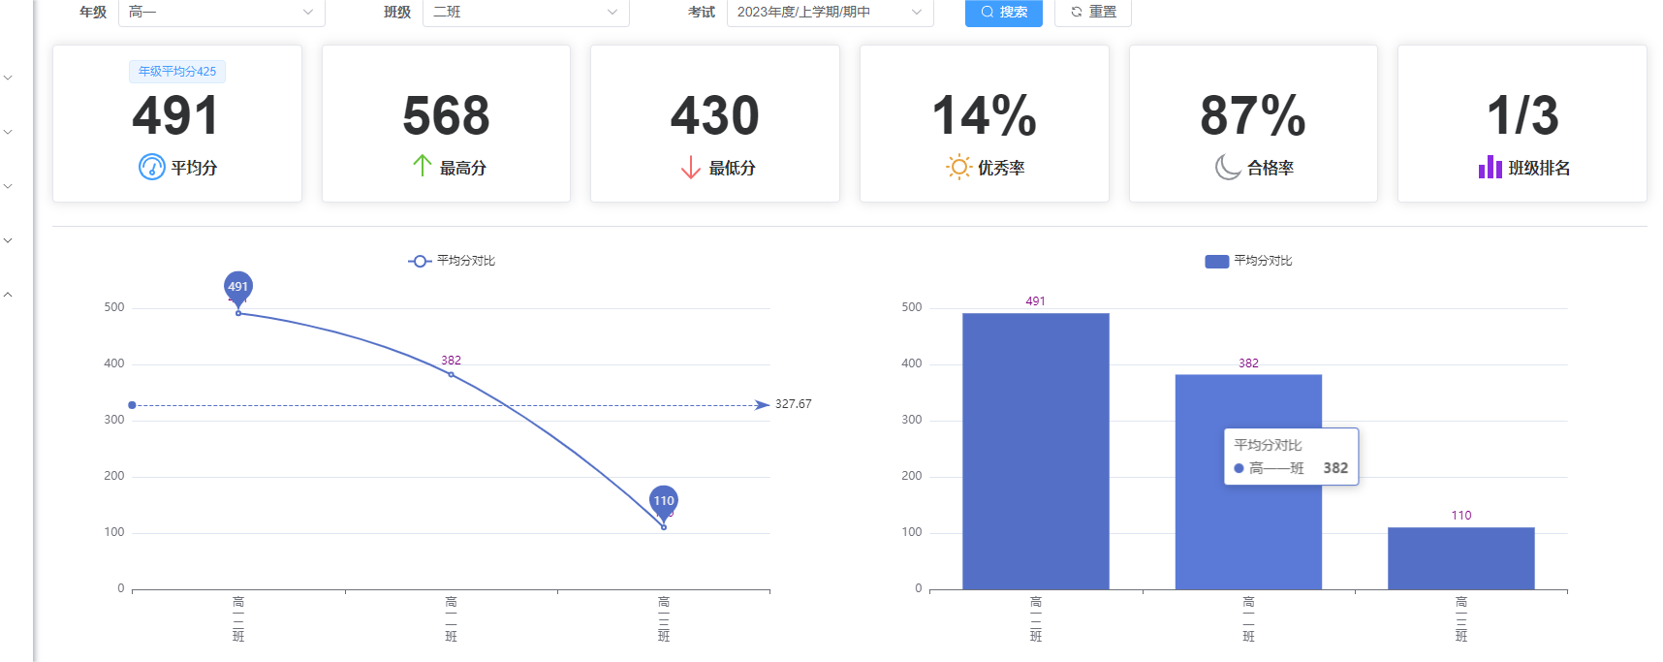
3：学情档案模块：针对老师所教的每一个学生建立学情档案，有一个学生列表，可按姓名和班级来查询学生，点击学生显示该学生的学情档案，学情档案具体内容如下表，给个文本框，让教师自己填内容，并且可以保存
4：错题管理模块：老师可在此处录入学生考试和作业的错题
5：班级分析模块主要针对班主任，（a）该界面有一个班风、学生年龄段特点（这些设置一个文本框可以让老师自己填），（b）对该班的成绩分析做一个可视化图表，给学生进行分层，有一个表列出学生的偏科情况，（c）有一个学生列表，点进去可以查看学生的个人的成绩分析
6：在问卷分析模块老师可以自己制作问卷并发给学生，学生填完问卷后会返回给老师。系统帮助进行一些基本的数据分析，如具体选项选择的百分比饼状图。
学情档案内容 | 学习心向 | 学习需求和学习动机
学情档案内容 | 学习心向 | 学习兴趣和学习态度
学情档案内容 | 学习心向 | 学习自信心
学情档案内容 | 学习习惯 | 倾听
学情档案内容 | 学习习惯 | 质疑
学情档案内容 | 学习习惯 | 独立思考
学情档案内容 | 学习习惯 | 小组合作意识
学情档案内容 | 学习习惯 | 表达交流意愿
学情档案内容 | 学习习惯 | 记录意识
学情档案内容 | 学习习惯 | 自我反思意识
学情档案内容 | 学习习惯 | 复习整理意识
学情档案内容 | 学习习惯 | 预习意识
学情档案内容 | 学科思维
学情档案内容 | 学科语言表达
学情档案内容 | 课外学习

